Психическое здоровье дошкольника и телевидение

Трудно себе представить жизнь современной семьи без телевизора.
Телевидение – это окно во внешний мир, и при разумном подходе оно может выполнять функции образовательного, развлекательного и воспитывающего характера. Но почему всё чаще и чаще психологи бьют тревогу, появилось даже выражение «экранные дети»? Может это надуманная проблема? Попытаемся разобраться.
Отвечая на этот вопрос, зададимся целью понять, что видят дети через это окно.
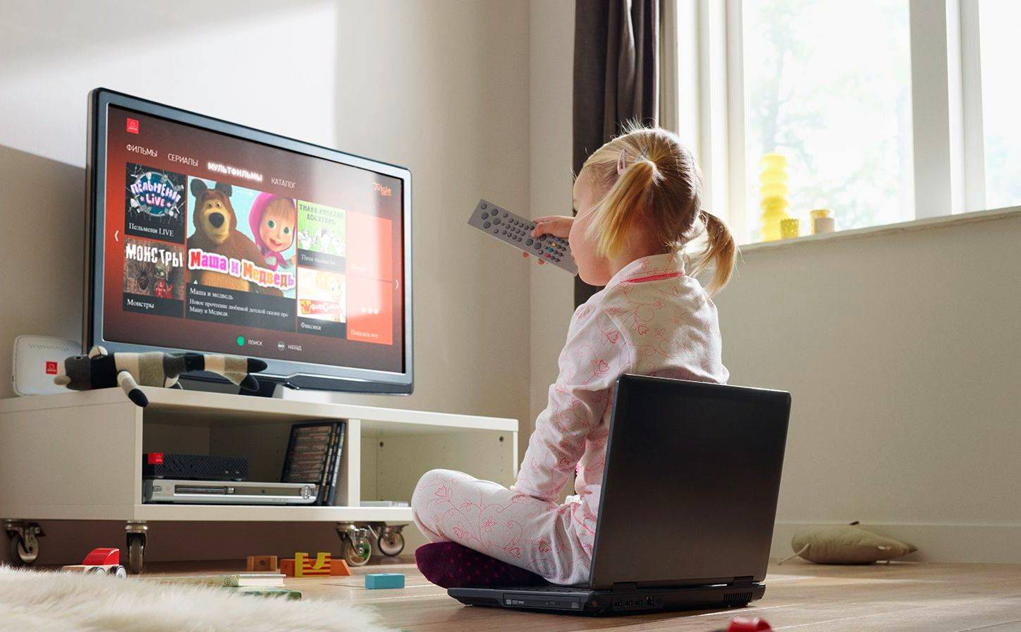

Чем опасно такое телевидение для ребёнка?

Во-первых, необходимо учитывать особую впечатлительность детей и способность детской психики к внушению.
Чувства опасности, ужаса возникают у ребёнка в результате просмотра таких кинокадров, как надвигающийся на зрителей поезд, убийство внутри закрытого помещения, ключ в замке с внутренней стороны двери, громкий напряженный звук сердцебиения с экрана и т. п. Защищаясь от неприятных эмоций, ребёнок вытесняет их в бессознательную часть психики. Взрослый может сразу и не заметить каких-либо явных изменений в поведении сына или дочери, однако страшные образы или звуки, которые воспринимает ребёнок с экрана, могут беспокоить его в виде снов, повышенной тревожности или невротических симптомов.
Во-вторых, нельзя забывать об эффективности и заразительности агрессивного поведения.
Постоянный просмотр сцен насилия притупляет эмоциональные чувства детей, они привыкают к жестокости, становятся равнодушными к человеческой боли. Если через каждые 15 минут на экране транслируется насилие, то через какое-то время ребёнок начинает воспринимать это как норму. У него формируется эталон эмоционального реагирования.
В-третьих, настораживает романтизация отрицательных героев художественных фильмов.
Иногда родители считают, что дети воспринимают фильм так же, как и взрослые. Однако это не соответствует действительности. Мышление дошкольника наглядно-образное. Он улавливает лишь основную линию сюжета и конкретное поведение действующих лиц. Ребёнку недоступно понимание мук совести или душевных метаний героев фильма, следовательно, он не видит несоответствия их поступков и слов. Именно поэтому ребёнок копирует не благородные слова героя, а его конкретные действия.
В-четвёртых, необходимо отметить, что современное телевидение не способствует умственному развитию детей.
На экране практически отсутствуют передачи, ориентированные на детей дошкольного возраста. Исключение составляет программа «Спокойной ночи, малыши».
Кроме того, телевидение способствует интеллектуальной пассивности детей. Информация подается в готовом виде, она не требует усилий воображения и анализа. Большинство родителей отмечают: дети не хотят, чтобы им читали книги, они предпочитают смотреть эти сказки по видео. Но и для родителей значительно удобнее включить телефон или телевизор, чем тратить время на книгу. В результате не происходит обсуждения сказки, у ребёнка не развивается стремление самому научиться читать. Такой подход тормозит развитие психических функций детей: замедляется развитие речи и мышления, нет стимула для формирования воображения и, что очень важно, нет тесного эмоционального контакта ребёнка с родителями.
Этот, казалось бы, лёгкий путь в воспитании приводит к плачевным последствиям при поступлении детей в школу. Они не приучены к книге, не могут сконцентрироваться на тексте, у них не развита связная речь.
И, наконец, следует остановиться на воздействии рекламы на психику дошкольника.
Многие родители свидетельствуют: реклама стала удобным средством, чтобы справиться с непослушным ребёнком. Некоторые дети отказываются есть или одеваться, если перед их взором не мелькают привычные кадры. Парадоксально, но это вполне устраивает взрослых.
В чём же опасность рекламы? У ребёнка дошкольного возраста психика особенно остро восприимчива к ярким образам, их красочности, быстрой смене, мельканию и т. д. Однако, постоянный просмотр рекламы формирует у ребенка психологическую зависимость. Эффект мелькания видеокадров может привести к дисгармонии мозговых ритмов, их сбою.
Мы не призываем исключить телевидение из жизни дошкольников. Ведь с помощью этого окна в мир можно сформировать понятия о добре и зле, справедливости и дружбе. Мы призываем обратить внимание на те подводные камни, которые вызывают тревогу у педагогов и психологов.
Некоторые рекомендации для родителей

Не поддавайтесь искушению облегчить себе жизнь, усадив малыша перед телевизором и занявшись в это время своими делами. Помните, что психика ребёнка формируется только в совместной деятельности со взрослым.
Чётко регламентируйте просмотр ребёнком телепрограмм (при просмотре художественной сказки в старшем дошкольном возрасте от 15-20 минут до 1 часа в день)
Оградите ребёнка от просмотра рекламы, информационных программ, а также художественных фильмов ориентированных на взрослую аудиторию.
Старайтесь отслеживать содержательность и художественность детских программ.
Обсуждайте с ребёнком сюжеты просмотренных фильмов. Важно понять, что он думает, чувствует, как бы поступил в той или иной ситуации. Совместное обсуждение позволит детям понять, что такое успех, победа, взаимопомощь, болью предательство, сформировать свой способ поведения в конкретной ситуации.
После обсуждения можно предложить ребёнку нарисовать героев фильма или вылепить их из пластилина. При этом важно обратить внимание на изображение эмоций этих героев.
Таким образом, признавая огромную роль телевидения в жизни каждого человека, мы должны помнить о той ответственности, которая лежит на взрослых: сделать всё возможное, чтобы исключить негативное влияние информационного потока на психику ребёнка.

Подготовила Леонтьева Е.Ю., педагог -психолог

